Lors de notre dernière lettre trimestrielle de septembre, nous envisagions une prise de bénéfices sur les marchés boursiers, sans enrayer le cycle de croissance des marchés.
La prise de bénéfices a été assez rapide en durée et en valeur (5/7% sur quelques jours) , suite à cela, L’eurostoxx a fini en hausse de 2% par rapport au niveau qui était le sien mi-septembre.

Nous pensons que le comportement des marchés en 2022 ne sera pas du même ordre que celui des deux dernières années.
En effet, nous avons connu une forte volatilité dû au covid, avec des fortes hausses sur les indices en fin d’année, dû aux interventions des états et banques centrales et au soulagement d’avoir évité le pire.
Nous pensons que nous nous dirigeons vers la fin du cycle « easy money ».
Nous pensons que nous devrions avoir un retour à la normale des comportements des marchés (bien évidement s’il n y a pas de d’aggravation de la crise sanitaire).
Le consensus des analystes table pour le S&P 500 sur une performance comprise entre +6% et – 5% pour 2022. Nous partageons cette vue de marché.

Les marchés seront confrontés à plusieurs défis cette année :

L’inflation :

Le sujet vedette de l'automne est un peu mis en sourdine derrière la nouvelle vague pandémique. Les incertitudes énergétiques et les ruptures dans les chaînes d'approvisionnement demeurent.
Reste valable la différence entre l'Europe, où les tensions inflationnistes sont bien là mais devraient s'atténuer au cours de 2022, et les Etats-Unis où les tensions sont déjà transformées en réel processus inflationniste avec enclenchement de la boucle prix-salaires. Ainsi, nous pensons que les marchés obligataires seront plus fragiles que les marchés d'actions.

La crise sanitaire encore et toujours :

Le marché a appris à dealer avec le virus, reste à savoir si c’est la fin du covid, grâce au variant Omicron, plus contagieux et moins virulent, pouvant offrir une immunité à la population, ou le début d’un cycle de nouveaux variants, plus contagieux et peut être plus virulents ?

Les élections présidentielles françaises :

Cela n’a jamais réellement influencé le comportement des marchés, nous ne pensons pas à part quelques ajustements sectorielles à l’intérieur du CAC 40, que cela puisse influencer à moyen ou long terme les indices boursiers (sauf grosse surprise avec une élection d’un parti des extrêmes).

La croissance :
L’émergence du variant Omicron de la Covid-19 nous a rappelé que l’incertitude subsiste quant à l’évolution de la pandémie. Malgré tout, nous pensons que 2022 sera à nouveau une bonne année pour la croissance, l’économie mondiale poursuivant sa reprise. Toutefois, nous anticipons un ralentissement de la croissance après une année 2021 exceptionnelle, car l’important soutien apporté par les gouvernements et les banques centrales au début de la pandémie commence à diminuer. Les estimations du PIB mondial sont de l’ordre de 5/ 5,5 % pour 2021, et de 4,0 % pour 2022.

Nous ne modifions pas de manière significative nos allocations d’actifs, en effet, le stock picking, ou choix d’investir dans certaines actions ou classe d’actifs sera le principal objectif pour bénéficier de rendement intéressant.
Les fonds dans lesquels nous avons investi bénéficient d’une expertise structurelle en termes de stock picking.

Au sein de notre allocation d’actifs, nous sommes toujours investis pour une petite partie sur le marché des actions chinoises.
L’année 2021 n’a pas été bonne pour l’indice chinois, en effet ce dernier a sous-performé le continent nord-américain et l’Europe.
Cependant nous continuons à penser qu’il faut rester investi sur ce continent pour les raisons suivantes :
La banque centrale chinoise a pratiquement terminé son ajustement monétaire.
La valorisation des actions fait ressortir les actions chinoises comme les moins chères des marchés mondiaux.
Nous pensons que le rebond arrivera une fois que la normalisation reviendra sur le marché immobilier chinois.

Nos allocations d’actifs type :

-Allocation prudente

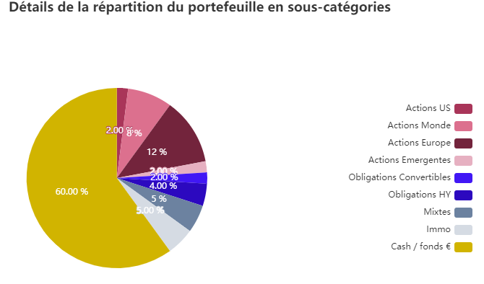

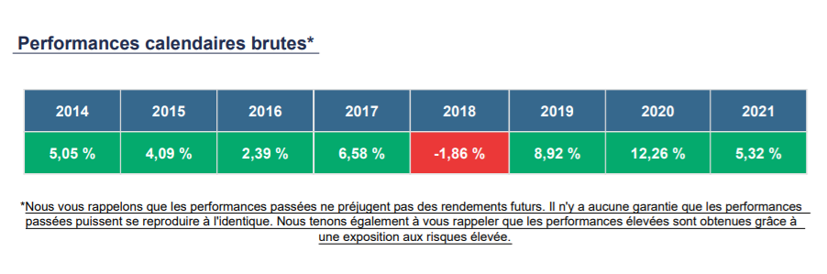

-Allocation équilibrée

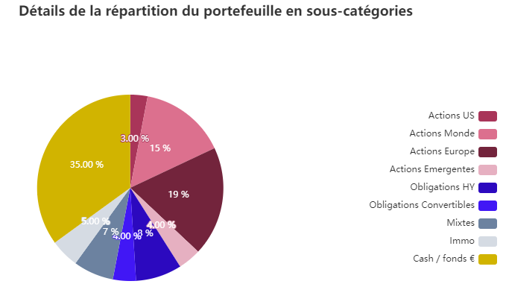

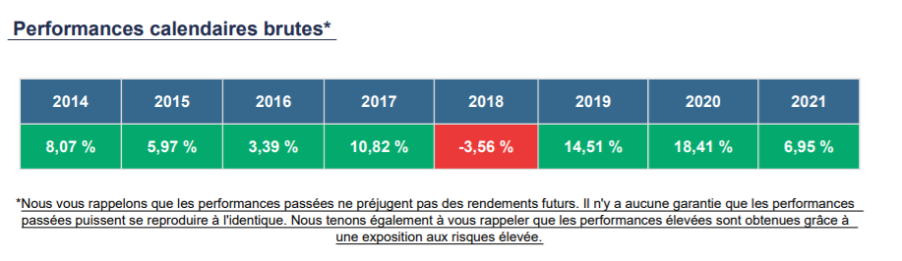

-Allocation Dynamique

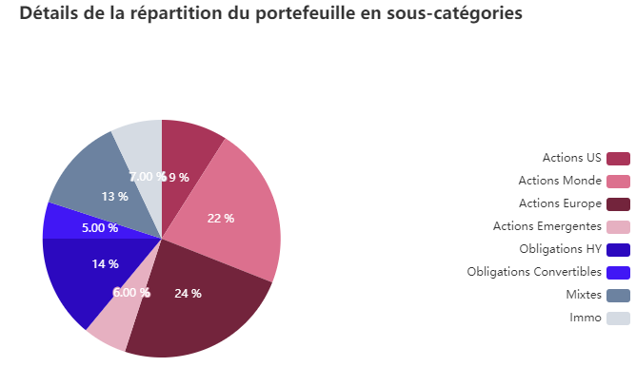

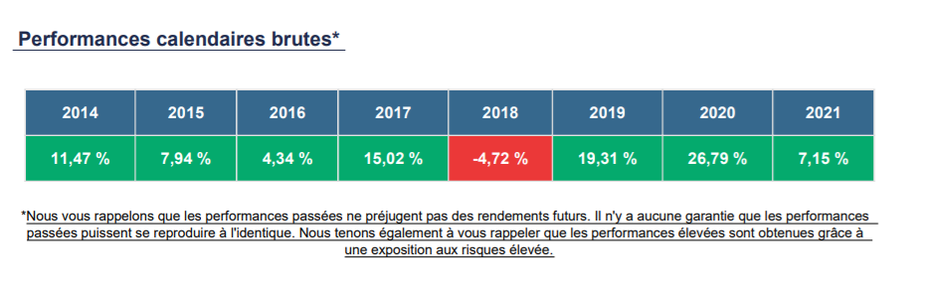

- Ce document a été réalisé par la société Pali Kao Capital, reflétant ses convictions, n’est diffusé
Qu’à titre informatif.
- Les informations contenues ne constituent en aucun cas une incitation à acheter ou à vendre des
Titres, ni une quelconque sollicitation ou offre de souscription aux fonds d’investissement décrits dans le présent document.
- La société Pali Kao Capital peut percevoir une quote-part de rétrocession sur frais de gestion
liés à certains OPC qu’elle conseille.
- Il est rappelé aux destinataires de ce document qui envisageraient de souscrire aux fonds décrits dans ce document qu’une telle opération doit être exclusivement envisagée sur la base des informations figurant dans le prospectus des fonds, qui peuvent être différentes de celles présentées dans le présent document.
- Aucune garantie, exprimée ou implicite, ne saurait être attachée au présent document, ni de la part
de la société, ni de ses dirigeants, en ce qui concerne l’exactitude, l’intégralité ou la précision des
informations qui y sont contenues. De la même façon, la société et ses dirigeants déclinent toute
forme d’engagement ou de responsabilité auprès de ceux qui auront pris connaissance de ce
document.
- La distribution de ce document peut être légalement interdite dans certains pays. Il appartient donc
aux personnes qui en prennent connaissance de s’assurer par elles-mêmes qu’elles ne résident pas
dans ces pays concernés, et le cas échéant d’en respecter les restrictions législatives. La distribution
de ce document dans ces pays est susceptible de représenter une atteinte à la Loi.
- Les performances passées ne sauraient préjuger des performances futures. Les investisseurs sont
susceptibles de subir de lourdes pertes par rapport à leur investissement initial selon l’évolution des
marchés et des cours de change. De même que les données présentées se réfèrent à des simulations
des performances passées et ne préjugent en rien des performances futures.
- Les performances présentées sont les simulations de performances historiques de portefeuilles-types, utilisées comme indicateurs par la société pour le service d’allocations. Ces performances, qui sont brutes de toutes commissions, redevances et autres charges, n’intègrent donc pas l’impact des frais de gestion et / ou de transactions facturées par un quelconque teneur de compte et/ou le cas échéant par le récepteur-transmetteur d’ordres. La méthode de calcul des performances des portefeuilles-types et des indices de référence, ainsi que la composition des indices de référence sont disponibles sur simple demande auprès de Pali Kao Capital.
- Les indications de performances, qui résultent des simulations, ne sont pas certifiées et ne sont
fournies que pour illustrer la présentation générale du service de conseil en allocation que propose
Pali Kao Capital, ce service nécessitant, pour être mis en œuvre, la fourniture d’informations
complémentaires et la présentation de documents précontractuels et contractuels.
- Certains mouvements peuvent ne pas impacter la totalité des portefeuilles gérés en raison de leur
nature, de leur taille ou des contraintes qui leur sont propres. Les publications d’opérations réalisées
ou à venir décrites dans la partie « stratégie d’investissement » ne constituent pas une
recommandation d’investissement personnalisée. Elle ne contient aucune recommandation
d’acheter, de vendre ou de conserver un ou plusieurs instrument(s) financier(s) relatif(s) à un ou
plusieurs émetteur(s) et ne peut donc être considérée comme tel.

